Température
Table des matières
Introduction 1
Origine physique 1
2
Définition en thermodynamique 2
Le kelvin 2
Le degré Celsius 3
Température de Planck 3
Température de trou noir 4
Émittance énergétique et densité d'énergie 4

Introduction
La température est une grandeur physique mesurée à l’aide d’un thermomètre et étudiée en thermométrie. Dans la vie courante, elle est reliée aux sensations de froid et de chaud, provenant du transfert thermique entre le corps humain et son environnement. En physique, elle se définit de plusieurs manières : comme fonction croissante du degré d’agitation thermique des particules (en théorie cinétique des gaz), par l’équilibre des transferts thermiques entre plusieurs systèmes ou à partir de l’entropie (en thermodynamique et en physique statistique). La température est une variable importante dans d’autres disciplines : météorologie et climatologie, médecine, et chimie.
L’échelle de température la plus courante est le degré Celsius, dans laquelle la glace (formée d'eau) fond à 0 °C et l'eau bout à environ +100 °C dans les conditions standard de pression.
L’unité du Système international d'unités (SI), d’utilisation scientifique et définie à partir du zéro absolu, est le kelvin.

Origine physique

L'agitation thermique des molécules d'un gaz donne un aperçu de leur température.
La température ne peut être définie que pour des objets composés de nombreuses particules qui interagissent fortement : un atome seul n'a pas de température2, et un gaz extrêmement raréfié (dans lequel les chocs des molécules contre les parois sont plus fréquents que les chocs entre molécules) non plus.
Les particules qui composent la matière (molécules ou atomes) ne sont jamais au repos. Elles sont en vibration permanente et possèdent donc une certaine énergie cinétique. La température est une mesure indirecte du degré d'agitation microscopique des particules. Par ailleurs, un espace vide de matière mais dans lequel de la lumière se propage contient lui aussi de l'énergie. Dans de bonnes conditions3, on peut associer une température à ce rayonnement qui mesure l'énergie moyenne des particules qui le constituent. Un exemple important de rayonnement thermique est celui du corps noir dont un exemple est donné par les étoiles dont le rayonnement révèle la température des atomes qui sont à sa surface.
Lorsque deux corps entrent en contact, ils échangent spontanément de l'énergie thermique : l'un des deux corps a des particules qui ont plus d'énergie cinétique. En les mettant en contact, les chocs entre particules font que cette énergie cinétique microscopique se transmet d'un corps à l'autre. C'est ce transfert d'énergie qui, en sciences physiques, est appelé chaleur.
Pour les gaz, la théorie cinétique définit la température comme suit :
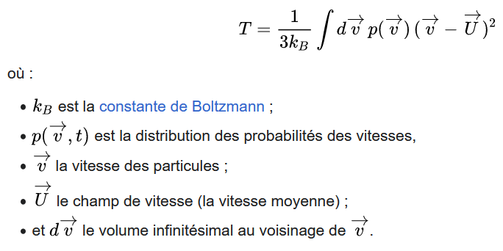

Définition en thermodynamique
En thermodynamique, la température est définie à partir de l'énergie totale d'un système (appelée dans ce contexte énergie interne) et du nombre d'états que celui-ci peut posséder pour une valeur fixée de cette énergie, qui est donnée par la notion d'entropie. On parle alors de température thermodynamique, qui se mesure en kelvins et dont le minimum est le zéro absolu, inaccessible en pratique du fait de propriétés quantiques. 450 pK (soit 0,45 nK ou 0,000 000 000 45 K), c'est-à-dire −273,149 999 999 55 °C, est le record atteint en 20034 au laboratoire de recherches du Massachusetts Institute of Technology (MIT) par une équipe codirigée par le prix Nobel de physique Wolfgang Ketterle.
Dans certaines expériences de physique, le calcul de la température au moyen de sa définition thermodynamique peut exceptionnellement aboutir à des valeurs négatives. Ces valeurs négatives sont extrêmement faibles (de l'ordre de quelques picokelvins à quelques nanokelvins). Elles apparaissent dans la mesure de certains systèmes quantiques très particuliers dont l'entropie, après avoir atteint un maximum, se met à diminuer à mesure qu'on leur ajoute encore de l'énergie5,6. Le signe moins n'apparaît donc que parce que le sens de la variation utilisée dans la formule a fini par s'inverser. Les échantillons pour lesquels on mesure de telles températures absolues négatives ne sont pas « plus froids » que le zéro absolu puisqu'ils fourniraient de la chaleur à tout autre système qui viendrait à leur contact. Les températures absolues négatives ne signifient pas non plus que la température est passée à un moment quelconque par le zéro absolu, « ce dernier restant impossible à atteindre »

Le kelvin
il est défini à partir du point triple de l'eau : un kelvin est égal à 1⁄273,16 fois la température du point triple de l'eau9. Le zéro absolu, correspondrait à la limite à une absence totale d'agitation microscopique et à une température de −273,15 °C ; mais on ne peut jamais l'atteindre (penser que l'entité physique est plutôt 1/T, et on ne peut jamais atteindre l'infini). Cette unité permet de définir une échelle absolue des températures.

Le degré Celsius
c'est le kelvin auquel on retire 273,15 K9. Son unité est le °C. Elle est une simple translation de l'échelle absolue (voir ci-après). La température du point triple de l'eau y a donc pour valeur 0,01 °C.

Température | kelvin | Celsius
Zéro absolu. | 0 | −273,15
Plus basse température naturelle relevée par télédétection à la surface de la Terre (pas in situ)c. | 180,0 | −93,2
Mélange eau/sel de Fahrenheit.
Origine de l'échelle Celsius moderne. | 273,15 | 0
Température de fusion de l’eau (à la pression standard)d. | 273,150 089(10) | 0,000 089(10)
Température du point triple de l’eau. | 273,1600(1) | 0,0100(1)
Température moyenne à la surface de la Terre. | 288 | 15
Température moyenne du corps humain. | 309,95 | 36,8
Plus haute température naturelle enregistrée à la surface de la Terree. | 329,8 | 56,7
Température de vaporisation de l’eau (à la pression standard). | 373,133 9 | 99,983 9
Température de fusion du titane. | 1 941 | 1 668
Température estimée de la surface du Soleil. | 5 800 | 5 526

Température de Planck
En physique, la température de Planck, notée T P Tp, est une unité de température qui fait partie du système d'unités de Planck. Elle définit l'unité de l'échelle des températures de Planck. Dans cette échelle, la température de Planck a pour valeur 1, et le zéro absolu a pour valeur 0. Les autres températures peuvent alors être converties dans ce système, par exemple : 0 °C = 273,15 K = 1,927 9 × 10−30 TP.
La température de Planck peut être présentée comme la température la plus élevée qui ait un sens dans les théories physiques actuelles. Comme la plupart des unités de Planck, l'unité de température de l'échelle de Planck est une limite fondamentale de la théorie quantique, en combinaison avec la gravitation. À une extrémité de l'échelle des températures on aurait le zéro absolu (0 K) et de l'autre la haute température absolue (TP).
Comme pour les autres unités de Planck, cependant, elle souffre d'un certain arbitraire dans le choix des constantes à normaliser, et le « maximum » que représente cette température n'est défini qu'à un petit facteur près.
La température d'un objet peut être calculée grâce à la longueur d'onde de son rayonnement du corps noir, dont le maximum d'émission suit la loi du déplacement de Wien. Si un objet atteint la température de 1,41 × 1032 kelvins (= TP), la radiation qu'il émettrait aurait une longueur d'onde de 1,616 × 10−26 nanomètres (la longueur de Planck). La longueur de Planck correspondant à une limite d’indiscernabilité au sens de la mesure physique, l'émission d'un spectre de rayonnement à ces températures ne peut plus être physiquement décrit. Aux températures supérieures ou égales à TP, les théories physiques actuelles sont inutilisables3.
L'énergie à cette température est telle que l'énergie gravitationnelle des photons devient significative
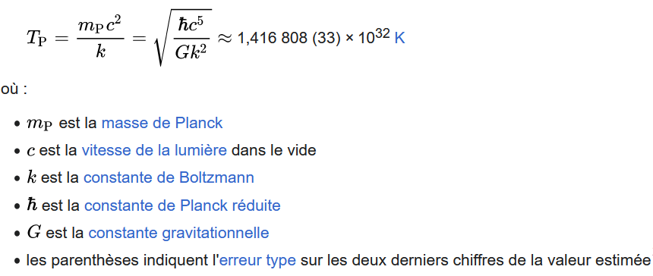

Température de trou noir
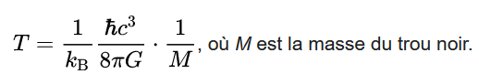
La température de Hawking d'un trou noir est la température du rayonnement émis par un trou noir dans le cadre de l'effet Hawking, phénomène qui voit les trous noirs émettre un très faible rayonnement thermique en raison d'effets quantiques. Cette température est donnée par la formule :
Quand la formule est comprise en unités de Planck, elle exprime que la température du trou noir (qui rayonne comme un corps noir) est inversement proportionnelle à sa masse. Et donc, ce rayonnement n'est « très faible » que pour des trous noirs de taille cosmique ou métrique. Dans le domaine subatomique, on voit que la température atteint la température de Planck lorsque la masse du trou noir est réduite à la masse de Planck, c'est-à-dire quand il s'agit d'une particule de Planck : la température de Planck est celle de l'émission radiative d'une particule de Planck.

Émittance énergétique et densité d'énergie
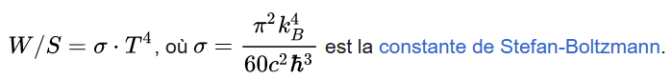
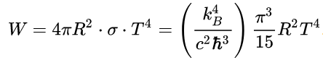
D'après la loi de Stefan-Boltzmann, l'exitance énergétique du corps noir (puissance totale rayonnée par unité de surface dans le demi-espace libre d'un corps noir) est liée à sa température T par la relation : Dans la thermodynamique des trous noirs, cette loi est également respectée pour la radiation de Hawking. Trou noir ou pas, la puissance rayonnée par une sphère de rayon R est donc alors :

